|  |
| --- |
| **Doelenselectie vanuit de beginsituatie: wat streef je na?** |
| 1. De leerlingen kunnen genieten van het muzisch handelen en ontwikkelen vertrouwen in de eigen expressiemogelijkheden |
| 1. De leerlingen kunnen beeldelementen ontdekken in diverse tekeningen, constructies, … : kleur, vorm, lijn, vlak, volume, structuur, textuur, ritme, contrast, compositie, beweging. |
| 1. De leerlingen kunnen plezier en voldoening vinden in het beeldend vormgeven |
| 1. De leerlingen kunnen reflecteren op het eigen werk en hoe het gemaakt werd. |

|  |  |  |
| --- | --- | --- |
| **Lesverloop** *(bij niveaudifferentiatie maak je best een aparte tabel binnen het lesverloop)* | | |
| **DS** | **Leerinhoud (+ didactische titels)** | **Lesverloop: werk- en groeperingsvormen / timing / organisatie** |
| 1  2 | * 1. inleiding; doel van de les   Doelen Stellen in 7 Stappen | seven2success   * 1. inleiding: voorkennis;   Imagno/Getty Images | **Doel van de les:**  De leerlingen maken een tekening geïnspireerd door een schilder.  **Gustav Klimt**  Gustav Klimt (Oostenrijk, 1862 – 1918) werd geboren in de buurt van Wenen. Hij volgde een kunstopleiding op de Weense Kunstgewerbeschule für Kunst und Industrie. Klimts werk bestaat uit schilderijen van veelal vrouwen, maar hij heeft ook muurschilderingen, tekeningen en collages gemaakt. Klimt is veel geroemd voor het gebruik van goud in zijn schilderijen.  Klimt heeft één bekend schilderij met de naam de Baby. Wat denken jullie dat er allemaal op dit schilderij staat? |
| 1  2 | * 1. leskern: zelfstandige verwerking:   Baby, 1917 by Gustav Klimt | Laat werk van Klimt zien, waaronder het schilderij 'Baby'. Bespreek de opvallende kenmerken bij het werk 'Baby': verschillende patronen in de deken, veel kleuren, de deken is belangrijker dan de baby, golvende lijnen om de plooien in de deken weer te geven. (Toon ik ook op het scherm zodat het groter is.)  Benodigdheden;   * wit tekenpapier op A4 formaat * potlood * viltstiften   De leerlingen krijgen een vel papier en tekenen hierop een baby die in zijn wieg onder een lappendeken ligt. De deken wordt verdeeld in glooiende vlakken, die allemaal anders worden ingekleurd. Gebruik hiervoor viltstiften. Met zwarte getekende streepjes aan de randen van de lapjes, wordt de lappendeken nog echter.  ( Ik toon ook drie voorbeelden van hoe het eruit kan zien.) |
|  | 3.1 slot: bespreken van elkaars schilderij | We bespreken de werken. |
|  | 2.2 koffievlek | **Opdracht 2 indien klaar**  Dit weekend heb ik veel gemorst met mijn koffie. Maken jullie koffiemonsters van mijn vlekken? Aan het bord hangen werken van een bekende kunstenaar die beroemd is geworden met deze vlekken. (zie bijlage) |

|  |
| --- |
| **Bronnen** *(voor een individuele les vul je je bronnen aan in deze sjabloon – voor een langere stage vul je je bronnen aan in een afzonderlijke bronnenlijst)* |
| <https://tekenenenzo.blogspot.com/2011/03/onder-de-deken-in-de-stijl-van-gustav.html> |

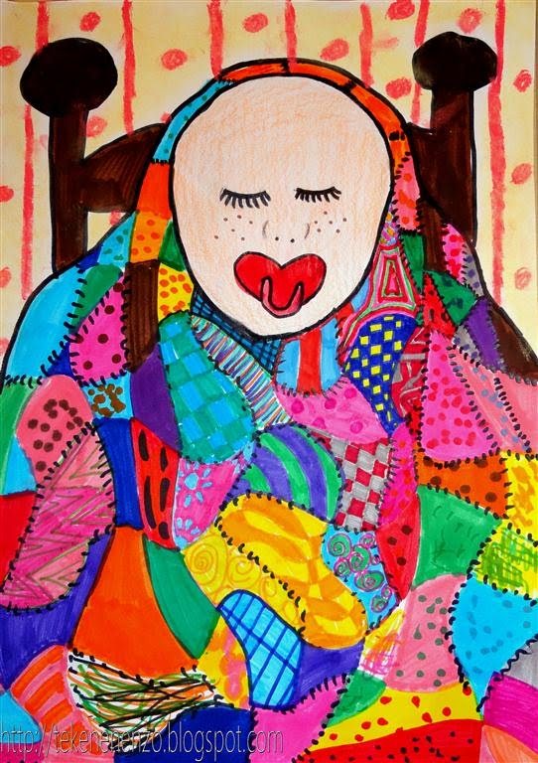

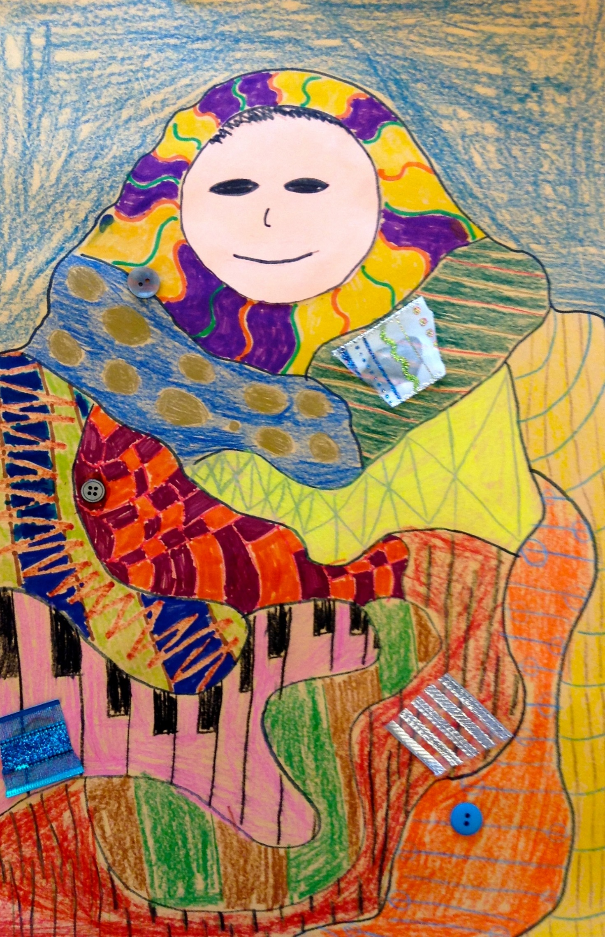

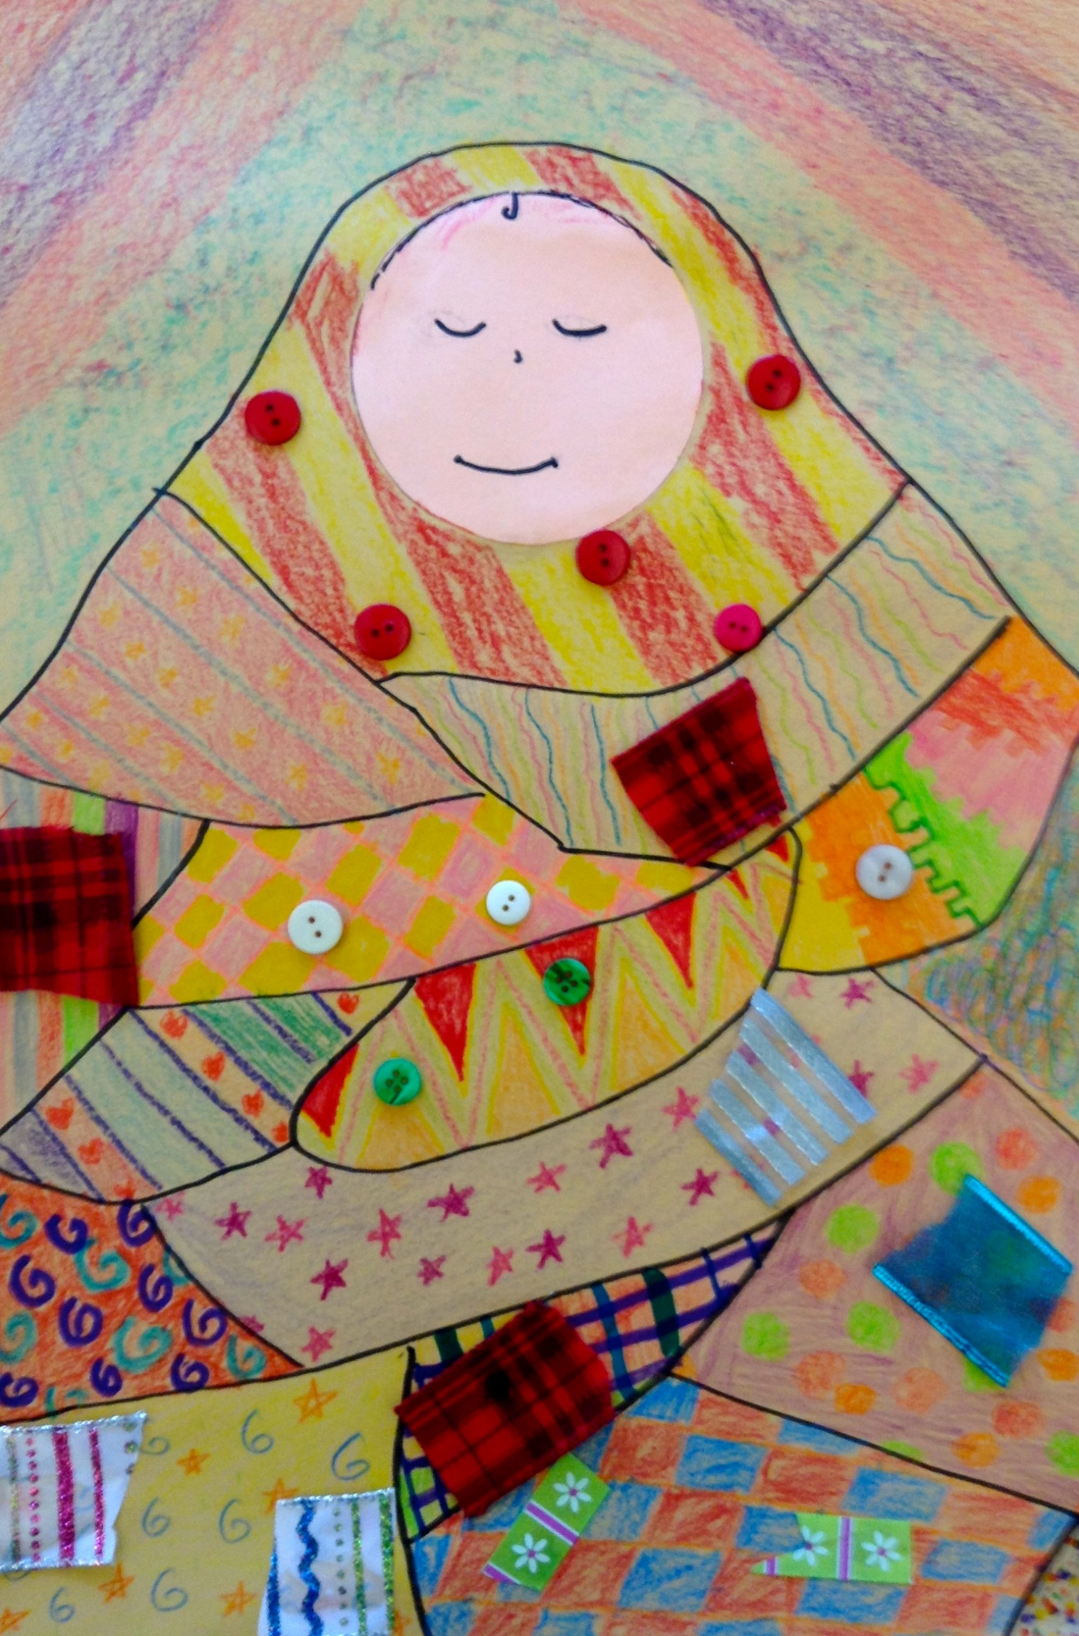

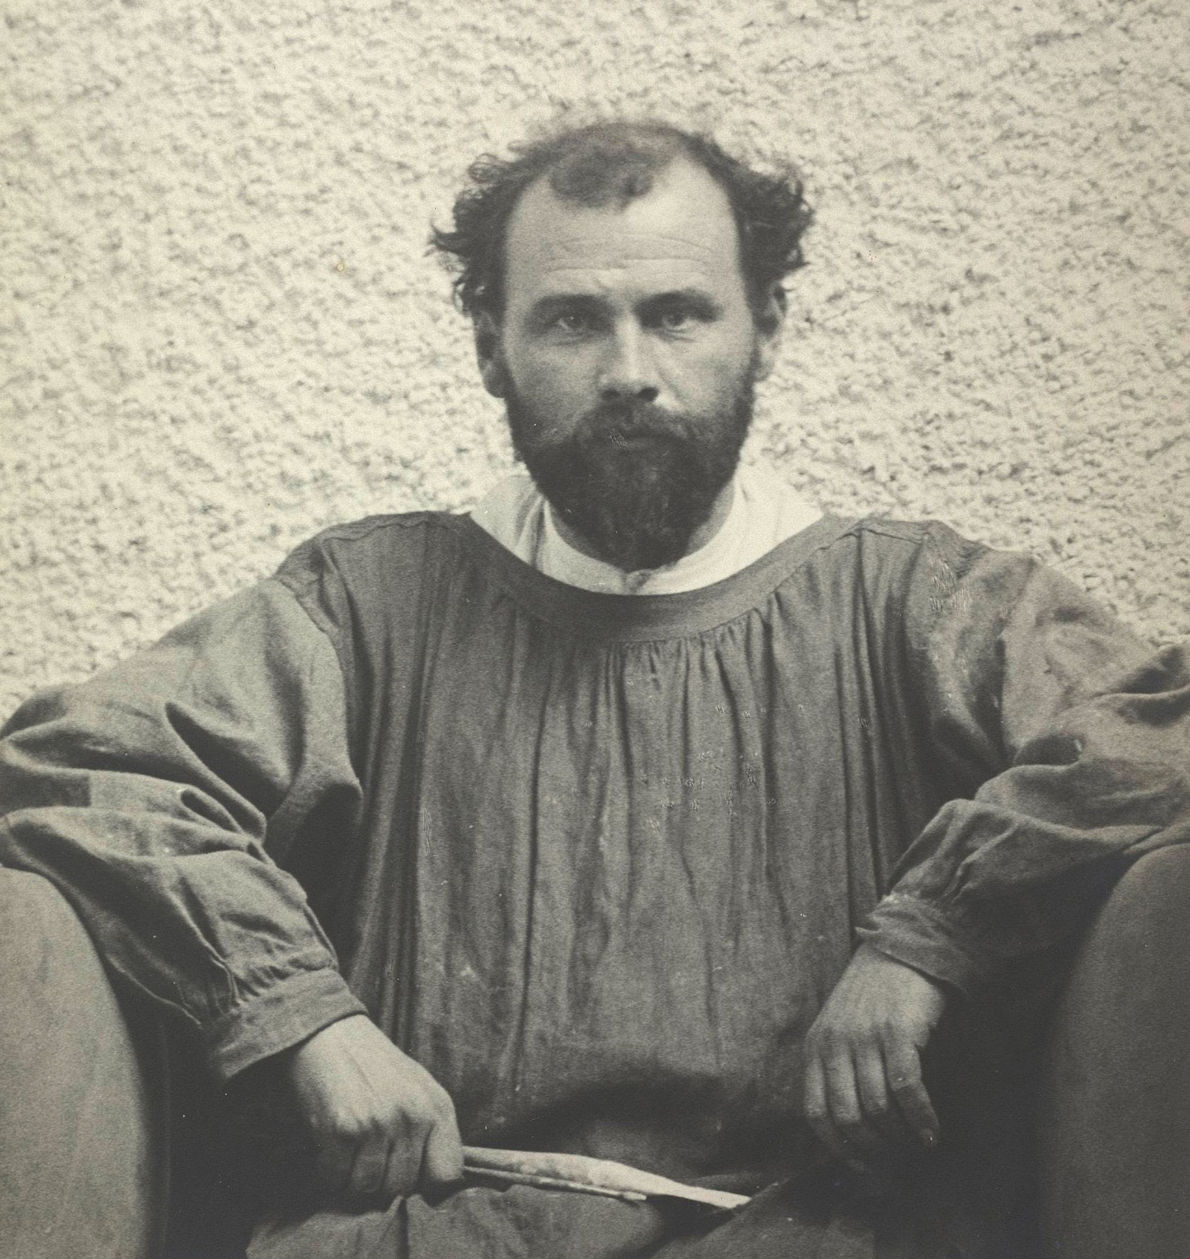

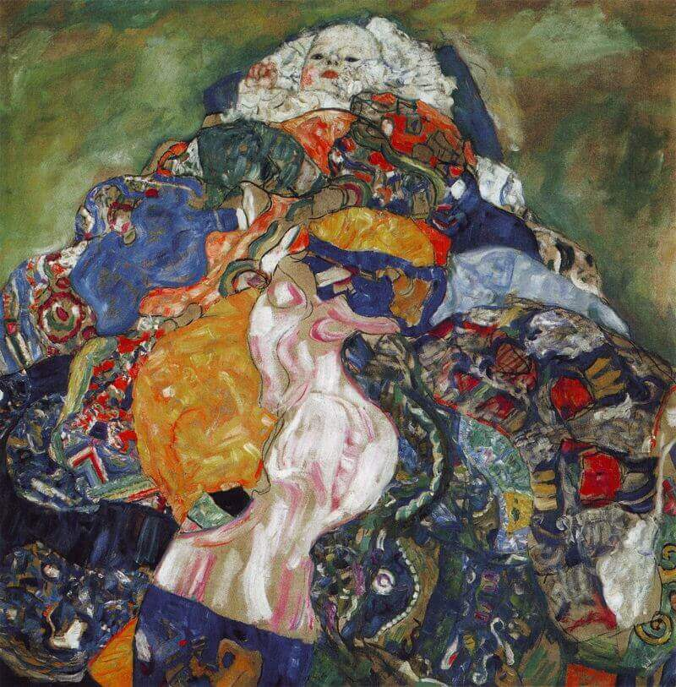

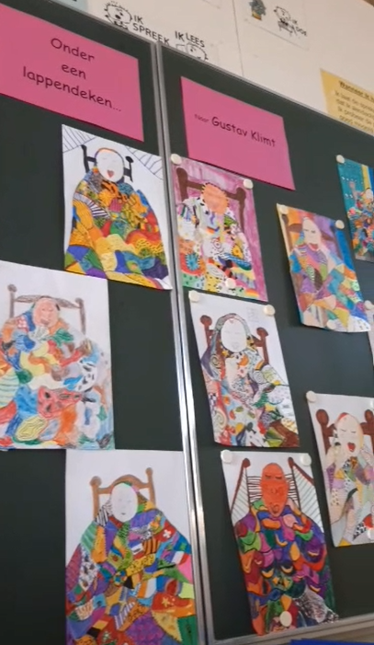

Gustav Klimt

onder

een lappendeken

